社区团购App

设计计划



**课 程**：__ _ _ 软件需求分析原理与实践 ___

**题 目**： 优团App设计计划 _

**专业班级**：___ 软件工程1801、软件工程1802 ___

**组 长**：_____ _ _ G14-刘书宇-31801323_ ____ ___

**组 员**：____ _ __ G14-梁泽生-31803112__ __ ____

**组 员**：____ _ _ G14-彭昕怡-31803160__ _ _ __

**组 员**：____ _ _ G14-张安硕-31805379__ _ _ __

**组 员**：____ _ _ G14-谢子文-31809172__ _ _ __

# 目录

社区团购App 1

设计计划 1

1引言 3

1.1编写目的 3

1.2背景 3

1.3定义 4

1.4参考资料 5

1.5版本历史 6

2总体设计 6

2.1需求规定 6

2.1.1 系统性能 9

2.1.2 输入输出要求 10

2.1.3 数据管理能力要求 11

2.1.4 故障处理要求 11

2.1.5 其他专门要求 11

2.2运行环境 12

2.2.1 设备 12

2.2.2 支持软件 12

2.2.3 接口 13

2.2.4 控制 13

2.3基本设计概念和处理流程 13

2.4结构 17

2.5功能需求与程序的关系 22

2.6人工处理过程 23

2.7尚未问决的问题 23

3接口设计 23

3.1用户接口 23

3.2外部接口 24

3.3内部接口 24

4运行设计 25

4.1运行模块组合 25

4.2运行控制 25

4.3运行时间 25

5系统数据结构设计 25

5.1逻辑结构设计要点 25

5.2物理结构设计要点 28

5.3数据结构与程序的关系 28

6系统出错处理设计 28

6.1出错信息 28

6.2补救措施 29

6.3系统维护设计 29

**注：本文档参考GB+T-8567-2006计算机软件文档编制规范**

|  |  |  |
| --- | --- | --- |
| 文件状态：  [ ] 草稿  [√] 正式发布  [ ] 正在修改 | 文件标识： | SRA2021-G14-设计计划 |
| 当前版本： | v0.1.0 |
| 作 者： | 谢子文 |
| 完成日期： | 2021-6-24 |

# 版本历史

|  |  |  |  |  |
| --- | --- | --- | --- | --- |
| 版本/状态 | 编制员 | 审核员 | 起止日期 | 备注 |
| v0.1.0 | 谢子文 | 刘书宇 | 2021.6.24  -2021.6.28 | 设计计划初稿 |

**设计计划文档**

# 1引言

## 1.1编写目的

设计软件结构的具体任务是将一个复杂系统按功能进行模块划分、建立模块的层次结构及调用关系、确定模块间的接口及人机界面等。数据结构设计包括数据特征的描述、确定数据的结构特性、以及数据库的设计。

此概要设计说明书是为了说明整个优团社区团购app与app系统的体系架构，以及需求用例的各个功能点在架构中的体现，为系统的详细设计人员进行详细设计师的输入参考文档。

## 1.2背景

社区团购是真实居住社区内居民团体的一种互联网线上线下购物消费行为，是依托真实社区的一种区域化、小众化、本地化、网络化的团购形式。社区居民可以通过平台、微信群互动团购，平台整合社区订单，开团销售，把相同小区人群的日常所需商品集中配送。配送完成后，社区居民即可主动上门自提。

2020年以来，新冠肺炎疫情改变了人们的消费习惯，社区团购迎来了爆发式增长。目前，瞄准住户周边开展业务的社区团购仍然是一个有待开发的市场。为了迎合市场，我们小组准备开发一个社区团购App，方便社区居民进行团购。

## 1.3定义

SRS：Software Requirements Specification 软件需求规格说明书，以下简称SRS

GUI：图形用户界面（Graphical User Interface，简称 GUI，又称图形用户接口）是指采用图形方式显示的计算机操作用户界面。

PC端：PC (personal computer)，个人计算机一词源自于1981年IBM的第一部桌上型计算机型号PC，在此之前有Apple II的个人用计算机。这里主要指软件在电脑上运行。

移动端：移动互联网终端是指通过无线网络技术上网接入互联网的终端设备，其主要功能就是移动上网，因此其十分依赖各种网络。这里主要指软件在手机上运行。

## 1.4参考资料

[1] 张海藩，牟永敏.软件工程导论(第6版)[M]北京：清华大学出版社

[2] GB/T 8567-2006, 计算机软件文档编制规范[S].

[3] [美]KarlWiegers，JoyBeatty.软件需求（第3版）[M]北京：清华大学出版社

[4] 管芳笛,郭丽莹,陈以君,王红.浅谈软件工程面向对象软件需求分析的研究[J].电脑编程技巧与维护,2021(02):22-23+54.

[5] 美国项目管理协会.项目管理知识体系指南(PMBOK指南)(第6版) [M]北京：电子工业出版社

# 2总体设计

## 2.1需求规定

|  |  |  |  |
| --- | --- | --- | --- |
| 功能 | 输入 | 处理 | 输出 |
| 基于位置限定发布团购信息 |  | 数据库操作 | 团购信息 |
| 可以做链接类的东西 发布别的平台 |  | 数据库操作 | 分享链接 |
| 支持三方支付 |  | 数据库操作 |  |
| 商家可快速发布到同小区范围内 | 商品信息 | 数据库操作 | 商品信息 |
| 可配置是否被动接受团购信息 |  | 数据库操作 | 设置开关 |
| 团购信息的查询与团购商品的购买 | 查询 | 数据库操作 | 团购信息 |
| 针对性的团购信息接受 |  | 数据库操作 | 接收开关 |
| 配送时间方式的选择 |  | 数据库操作 | 选择操作 |
| 不选用第三方物流（初心：社区内 可信任度高） | 数据库操作 |  | 不选用第三方物流（初心：社区内 可信任度高） |
| 信用评级 打分 建模（情感维系） |  | 数据库操作 | 信用体系 |
| 智能推荐体系 | 商品信息分类 | 数据库操作 | 智能推荐体系 |
| 消灭团长中间商 |  | 数据库操作 |  |
| 不要单团购对多商品 多组合是极限了 |  | 数据库操作 |  |
| 平台检测安全问题 |  | 数据库操作 |  |
| 商品可以送到自提点或送货上门 |  | 数据库操作 | 用户账号 |
| 社区动态分享 | 动态 | 数据库操作 | 动态 |
| 团购流产后，金额自动返回账户 |  | 数据库操作 |  |
| 当天配送 |  | 数据库操作 |  |
| 希望在app首页可以获取到信息：1、成团人数最多的团。2、好评度高的团长开的团。3、商品的分类，包括生鲜、利用品、电影票、吃饭的消费券 | 数据库操作 | 首页信息 | 希望在app首页可以获取到信息：1、成团人数最多的团。2、好评度高的团长开的团。3、商品的分类，包括生鲜、利用品、电影票、吃饭的消费券 |
| 投诉团长机制 |  | 数据库操作 | 投诉机制 |
| 平台对团长考核 |  | 数据库操作 | 考核机制 |
| 好友聊天 | 聊天消息 | 数据库操作 | 聊天机制 |
| 可以选择商圈进行消费券拼用 |  | 数据库操作 |  |
| 简单的团购流程：团员报备——团长总结给商家——付款下单——商家发货——团长收货发货 | 数据库操作 | 团购流程 | 简单的团购流程：团员报备——团长总结给商家——付款下单——商家发货——团长收货发货 |
| 大件物品送货上门 |  | 数据库操作 |  |
| 看中物品，直接付钱（屏蔽中间过程对用户） | 数据库操作 |  | 看中物品，直接付钱（屏蔽中间过程对用户） |
| 对基本的用户信息管理 | 用户信息 | 数据库操作 | 用户信息管理系统 |
| 申请团长的审核权限 |  | 数据库操作 |  |
| 用户反馈处理与回复功能 | 用户反馈 | 数据库操作 |  |
| 健全的举报制度 |  | 数据库操作 | 举报制度 |
| 价格足够低，有竞争力 |  | 数据库操作 |  |
| 团购信息与活动信息要展示给游客，给予游客足够的吸引度 | 数据库操作 | 展示 | 团购信息与活动信息要展示给游客，给予游客足够的吸引度 |
| 良好的订单统计 |  | 数据库操作 | 订单统计 |
| 在app上可以通知用户去哪里进行取货 |  | 数据库操作 | 通知 |
| 获取更多的客源 |  | 数据库操作 |  |
| 通过私聊解决用户一些问题处理 |  | 数据库操作 | 私聊系统 |

### 系统性能

#### 精度

在进行向数据库提取所要信息时，只要输入相关的关键字，就能查找出相对应的信息；向数据库输入信息时，要确保输入的信息准确的并且数据类型要符合定义的数据类型。

#### 时间特性要求

对于该软件的时间特性要求：

a．响应时间：启动该系统后，系统就能运行。

b．更新处理时间：由系统运行状态来决定

c．数据的转换和传送时间：能够在15秒钟内完成

#### 可靠性

#### 在用户操作时可能发生部分不可抗力错误，程序需及时保存之前用户的操作

#### 灵活性

说明对该软件的灵活性的要求，即当需求发生某些变化时，该软件对这些变化的适应能力，如：

1．操作方式上的变化：无

2．运行环境的变化：无

3．同其他软件的接口的变化：无

4．精度和有效时限的变化：精度在必须调整的条件下，有效时限则依据现实的测试情况允许稍大范围的变化。

5．计划的变化或改进： 工作时间安排会存在必然的浮动，这部分要协同分工和组员一同来进行商定，前期的计划可以稍微有些变动，后期的安排尽量按照计划执行。

### 输入输出要求

### 数据管理能力要求

说明需要管理的文卷和记录的个数、表和文卷的大小规模，要按可预见的增长对数据及其分量的存储要求做出估算。

需记录的个数：所有的用户

大小规模：5MB

可预见的增长：用户每天的睡眠时间记录增加，用户的小屋建造情况

### 故障处理要求

1.在使用过程中，手机突然关机、系统崩溃等，要求实时保护数据并储存，做到数据不能因故障而丢失。

2.页面长时间无响应，提出警告，要求用户刷新。

3.页面加载时间过长，要提示网络超时，请重试，防止用户认为系统有问题。

4.检测到无网络，要提醒用户当前无网络，请检查网络状况。

### 其他专门要求

1.用户信息绝对保密，不可外泄

2.用户登录只需微信授权登陆即可，操作简单方便

3.可补充性：系统在开发完毕以后，只实现了基本功能管理的功能和框架，在后续的开发中，可以在本框架的基础上进行各种优化和改进，例如界面优化，任务监控等功能。

## 2.2运行环境

● 在校园内网环境内运行的服务器 x1 （PowerEdge R440机架式服务器，16核cpu，32G内存，4T硬盘）

● 预计使用2年

● 人均一台计算机

● 可以下载应用的智能手机

● 千兆光纤宽带在开发工具上，小程序逻辑层的 javascript 代码是运行在 NW.js 中，视图层是由 Chromium 60 Webview来渲染的。

### 设备

[操作系统](https://www.baidu.com/s?wd=%E6%93%8D%E4%BD%9C%E7%B3%BB%E7%BB%9F&tn=SE_PcZhidaonwhc_ngpagmjz&rsv_dl=gh_pc_zhidao)，数据库管理系统，编译软件。应用软件有文字处理软件，信息管理软件，辅助设计软件（CAD），实时控制软件(CAM)。

CAD:指利用计算机及其图形设备帮助设计人员进行设计工作。

CAM:利用计算机辅助完成从生产准备到产品制造整个过程的活动，即通过直接或间接地把计算机与制造过程和生产设备相联系，用计算机系统进行制造过程的计划、管理以及对生产设备的控制与操作的运行，处理产品制造过程中所需的数据

### 支持软件

操作系统：IOS和安卓

支持软件：Dev -C++、Eclipse Java、Axure Rp、微信Web开发者工具、Bugzilla（开源[测试管理工具](https://baike.baidu.com/item/%E6%B5%8B%E8%AF%95%E7%AE%A1%E7%90%86%E5%B7%A5%E5%85%B7)）、Rational测试工具。

### 接口

本文章后面第三部分接口设计有详细描写。

### 控制

运行控制将严格按照各模块间的函数调用关系来实现。

在网络传输方面，客户机再发送数据后，将等待服务器的确认到信号，收到后，在此等待服务器发送数据，然后对数据进行确认服务器再接收到数据后发送确认信号，在对数据处理、访问数据库后，将饭返回信息送回客户机，并等待确认。

## 2.3基本设计概念和处理流程

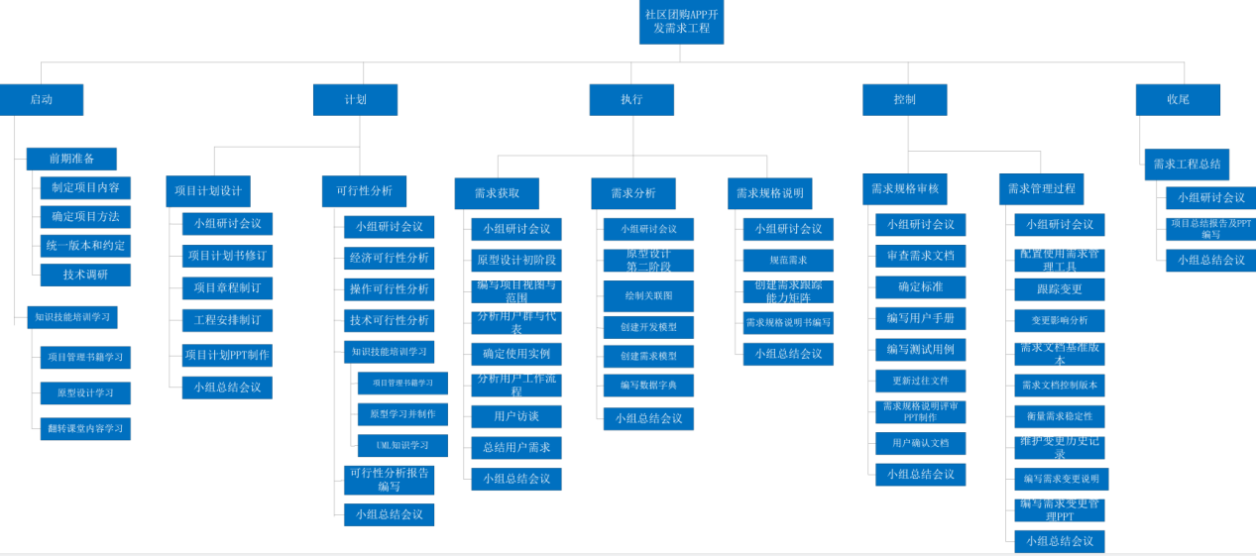

## 2.4结构

[给出系统结构总体框图（包括软件、硬件结构框图），说明本系统的各模块的划分，扼要说明每个系统模块的标识符和功能，分层次地给出各模块之间的控制与被控制关系。]

## 2.5人工处理过程

1.用户申请成为案例管理员，需要由管理员进行审核。

2.案例的新建需要由案例管理员进行逐步的创建。

3.项目的进行需要由项目的各个参与者相互合作推进。

4.看看的活跃需要由用户参与动态的发布与回复。

## 2.6尚未问决的问题

该系统同其他系统之间的接口，代码实现，数据库测试都还尚未实现。

# 3接口设计

## 3.1用户接口

APP端：

登录界面

首页界面

看看界面

发布界面

消息界面

我的界面

## 3.2外部接口

#### 3.2.1 硬件接口

无

#### 3.2.2 软件接口

|  |  |  |  |
| --- | --- | --- | --- |
| **软件接口名称** | **外部组件名称** | **版本号** | **接口描述** |
| TXSQL | TXSQL | MySQL 5.7 高可用版 | 规格：4核 CPU，8GB 内存  存储：1000GB 本地SSD盘 |

#### 3.2.3 通信接口

|  |  |  |  |  |
| --- | --- | --- | --- | --- |
| **通信接口名称** | **协议或方式** | **安全要求** | **传输速率要求** | **同步通信描述** |
| 网络通信标准 | https | 加密 | 100Mbps | 无要求 |

## 3.3内部接口

前端app与后端服务器间的接口。

# 4运行设计

## 4.1运行模块组合

App+数据库+服务器

## 4.2运行控制

　服务器发送数据给用户->用户在界面上操作->数据发还给服务器->服务器与数据库的交互->服务器发送数据给用户

## 4.3运行时间

服务器处理时间100ms

数据库操作时间200ms

网络响应时间200ms

# 5系统数据结构设计

## 5.1逻辑结构设计要点

详见数据字典

## 5.2物理结构设计要点

给出本系统内所使用的每个数据结构中的每个数据项的存储要求，访问方法、存取单位、存取的物理关系（索引、设备、存储区域）、设计考虑和保密条件。

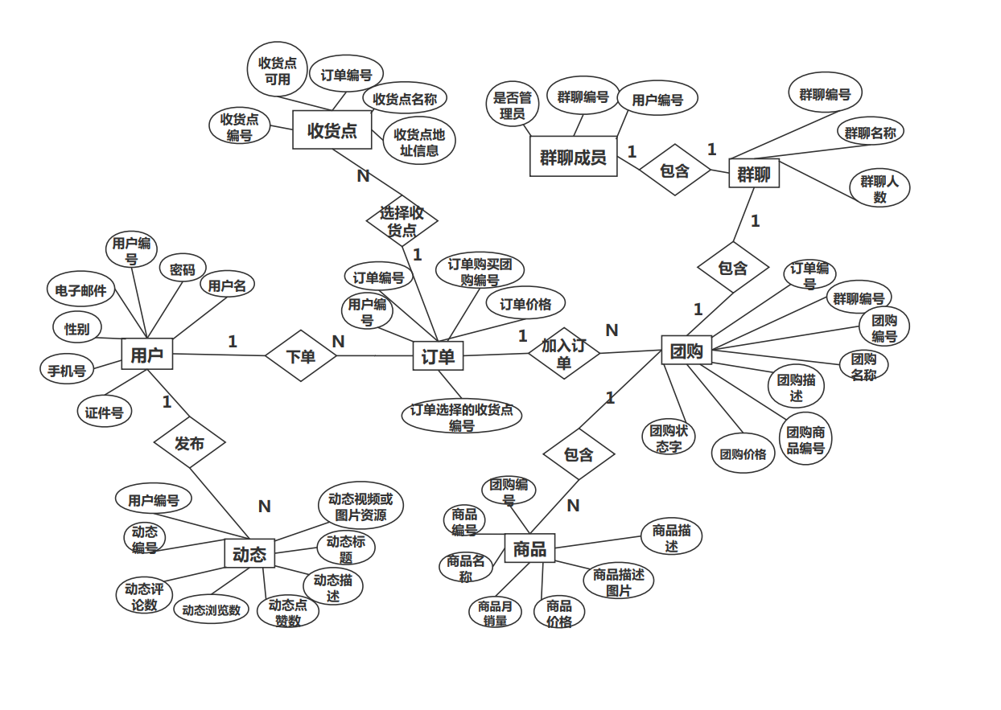

## 5.3数据结构与程序的关系

1．系统的数据结构由标准数据库语言SQL生成

2．具体例如创建用户表格User_Info的程序

CREATE TABLE [dbo].[user_Info](

[user_ID] [char](10) NOT NULL,

[PWD] [char](10) NOT NULL,

# 6系统出错处理设计

## 6.1出错信息

用一览表的方式说朗每种可能的出错或故障情况出现时，系统输出信息的形式、含意及处理方法。

|  |  |  |
| --- | --- | --- |
| 错误类型 | 出错原因 | 解决办法 |
| 输入错误 | 输入不规范 | 界面跳出提示框，提醒用户输入规则，用户可再次操作。 |
| 其他操作错误 | 用户的不正当操作使程序发生错误 | 中止操作提醒用户中止的原因和操作的规范。 |
| 不可预知错误 | 未知异常 | 进行数据库备份，帮助开发者完善程序。 |

## 6.2补救措施

说明故障出现后可能采取的变通措施，包括：

1. 后备技术说明准备采用的后备技术，当原始系统数据万一丢失时启用的副本的建立和启动的技术，例如周期性地把磁盘信息记录到磁带上去就是对于磁盘媒体的一种后备技术：将用户的信息实时存储到数据库中。
2. 降效技术说明准备采用的后备技术，使用另一个效率稍低的系统或方法来求得所需结果的某些部分，例如一个自动系统的降效技术可以是手工操作和数据的人工记录：手工操作和数据的人工记录。
3. 恢复及再启动技术说明将使用的恢复再启动技术，使软件从故障点恢复执行或使软件从头开始重新运行的方法。

## 6.3系统维护设计

说明为了系统维护的方便而在程序内部设计中作出的安排，包括在程序中专门安排用于系统的检查与维护的检测点和专用模块。 各个程序之间的对应关系，